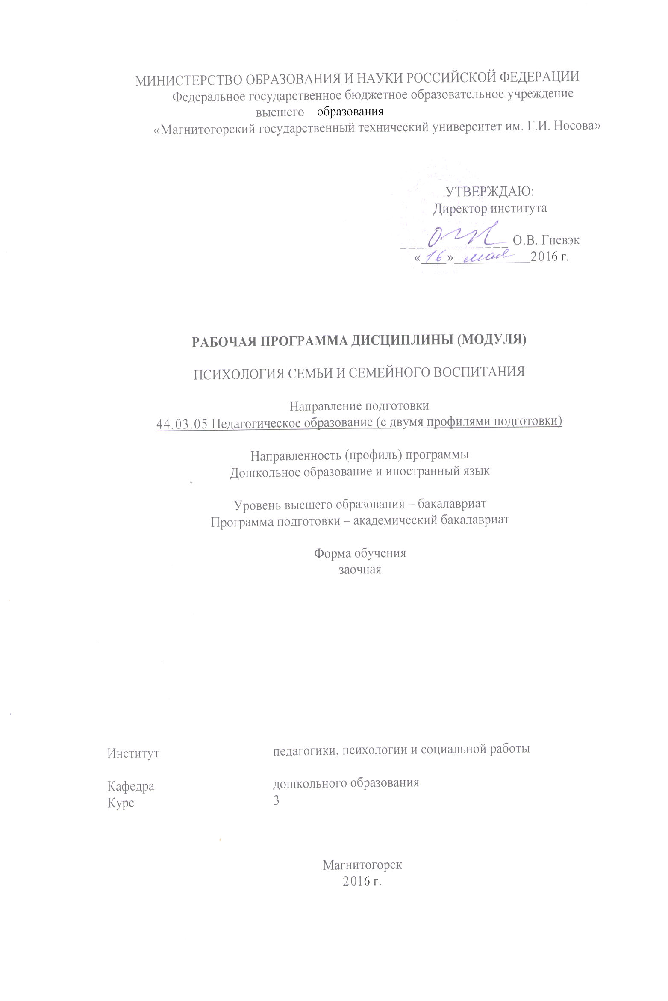

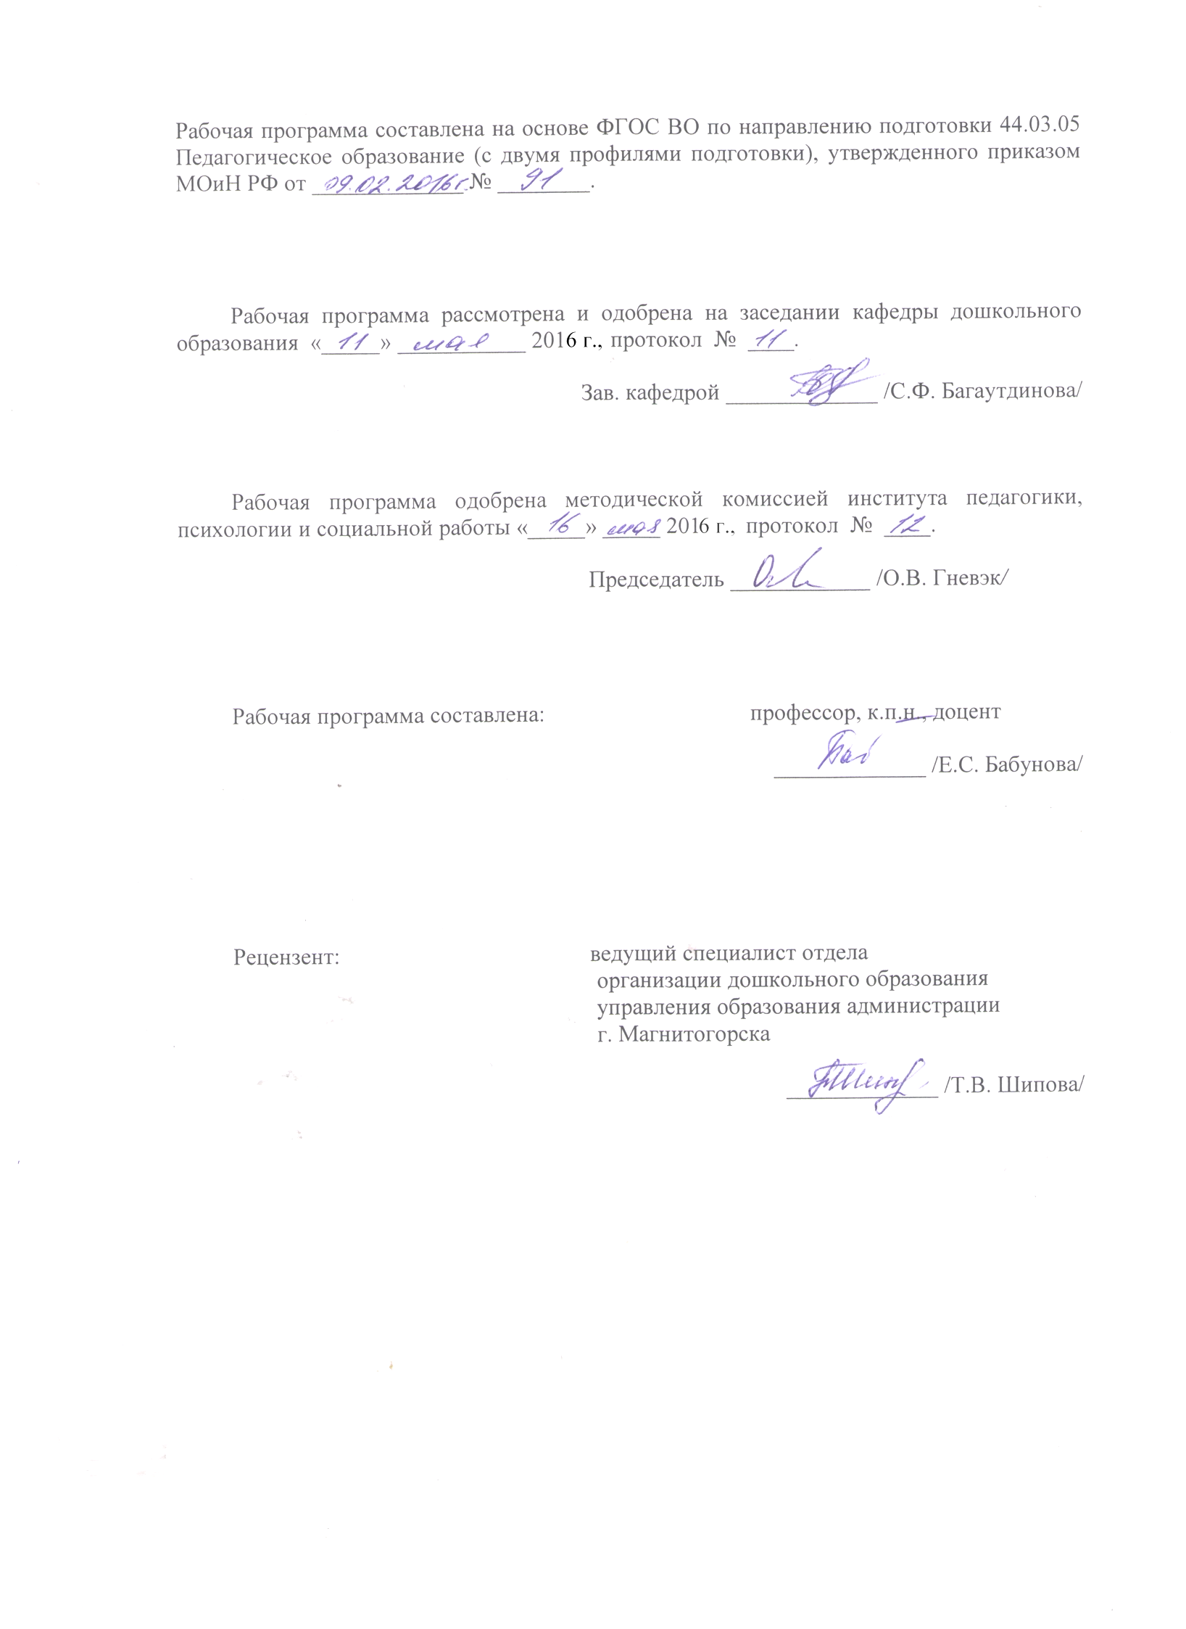

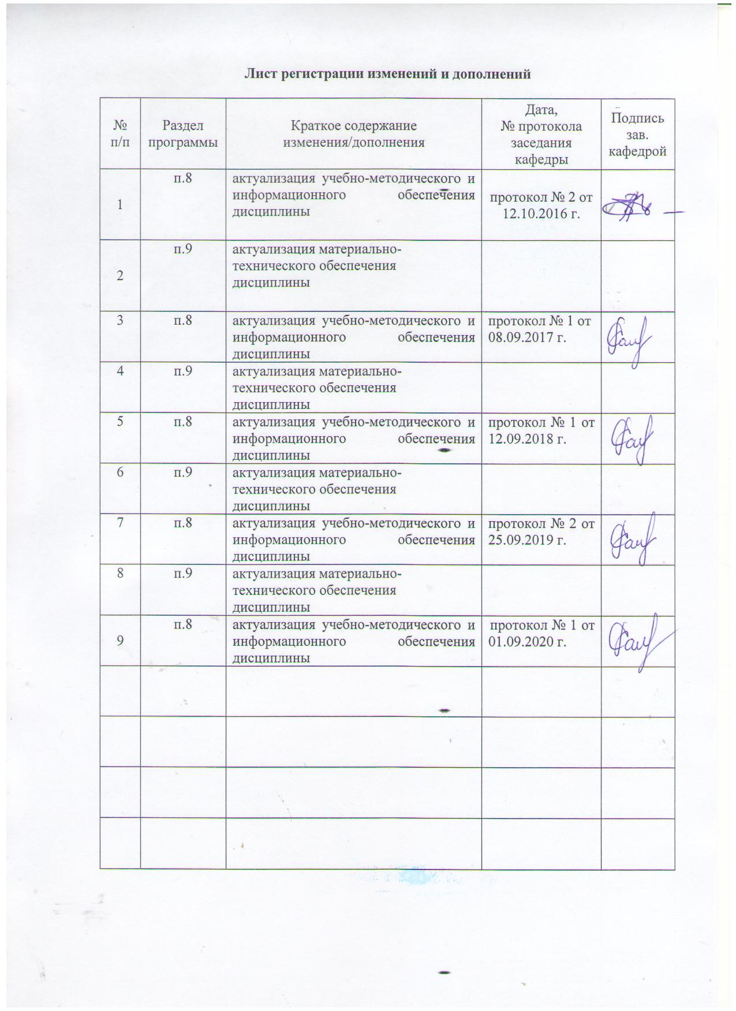

1 Цели освоения дисциплины

Целями освоения дисциплины «Психология семьи и семейного воспитания» являются: повышение уровня психолого-педагогических знаний в области психологии семьи, социальной защиты детей и овладение студентами необходимым и достаточным уровнем психолого-педагогической компетентности во взаимодействии с семьей, уровнем осуществления профессиональных задач в семейном воспитании.

# 2 Место дисциплины в структуре образовательной программы подготовки бакалавра

Дисциплина «Психология семьи и семейного воспитания» входит в вариативную часть блока 1 образовательной программы Б1.В.09.01.

Для изучения дисциплины необходимы знания (умения, навыки), сформированные в результате изучения дисциплин Педагогика, Психология, Детская практическая психология.

Знания (умения, навыки), полученные при изучении данной дисциплины будут необходимы дисциплинам Дошкольная педагогика, Социальная педагогика и социальная работа в ДОУ, Проектирование пространственной среды в ДОУ, Диагностика и методы коррекции отклонений в развитии ребенка.

# 3 Компетенции обучающегося, формируемые в результате освоения дисциплины и планируемые результаты обучения

В результате освоения дисциплины «Психология семьи и семейного воспитания» обучающийся должен обладать следующими компетенциями:

| Структурный элемент  компетенции | Уровень освоения компетенций |
| --- | --- |
| ПК – 6 готовностью к взаимодействию с участниками образовательного процесса | |
| Знать | * основные закономерности построения педагогического общения и развития дошкольников в образовательной организации; * технологии построения и применения организации различных видов профессиональной педагогической деятельности в образовательной организации; * значимость обеспечения педагогических условий взаимодействия с участниками образовательного процесса. |
| Уметь: | * самостоятельно апробировать методы, делать адекватные задачам выводы, генерировать практические рекомендации по обеспечению педагогических условий общения и развития дошкольников; * анализировать и прогнозировать эффективность создаваемых педагогических условий взаимодействия с участниками образовательного процесса; * применять полученные знания в профессиональной деятельности педагога дошкольного образования; использовать их на междисциплинарном уровне; * корректно выражать и аргументированно обосновывать положения предметной области знания. |
| Владеть: | * практическими навыками и технологиями моделирования технологиями моделирования педагогических условий и современными методиками апробации и обеспечения соблюдения педагогических условий общения и развития дошкольников в образовательной организации; * способами совершенствования профессиональных знаний и умений путем использования возможностей информационной среды. |
| ПК-3 - способность решать задачи воспитания и духовно-нравственного развития обучающихся в учебной и внеучебной деятельности | |
| Знать | * особенности духовно-нравственного развития личности вне учебной деятельности; * способы решения задач воспитания и духовно-нравственного развития обучающихся в учебной и внеучебной деятельности |
| Уметь | * решать задачи воспитания и духовно-нравственного развития обучающихся в учебной и внеучебной деятельности |
| Владеть | * практическими навыками решения задач воспитания в учебной деятельности * практическими навыками духовно-нравственного развития обучающихся вне учебной деятельности |

# **4 Структура и содержание дисциплины**

Общая трудоемкость дисциплины составляет _2_ зачетных единиц __72__ акад. часов, в том числе:

– контактная работа – __10__ акад. часов:

– аудиторная – __10__ акад. часов;

– внеаудиторная – __-__ акад. часов

– самостоятельная работа – __57,1__ акад. часов;

– подготовка к зачёту – _3,9_ акад. часа

| Раздел/ тема  дисциплины | курс | Аудиторная  контактная работа  (в акад. часах) | | | Самостоятельная работа (в акад. часах) | Вид самостоятельной  работы | Форма текущего контроля успеваемости и  промежуточной аттестации | Код и  структурный  элемент  компетенции |
| --- | --- | --- | --- | --- | --- | --- | --- | --- |
| лекции | лаборат.  занятия | практич. занятия |
| *Раздел 1: Системный подход в описании семьи* | 3 |  |  |  |  |  |  |  |
| 1.1. Семья как психолого-педагогический феномен. |  | 1 |  |  | 6 |  |  | ПК-6-з |
| 1. 2. Родительство как социокультурный феномен. |  |  |  | 1 | 6 | Практическая работа |  | ПК-6-зув |
| 1.3. Характеристика семейных отношений как фактора социализации детей и дошкольного возраста |  | 1 |  |  | 6 |  |  | ПК-3-зу  ПК-6-зу |
| **Итого по разделу** |  | **2** |  | **1** | **18** |  | Контрольная работа |  |
| 2.*Методы повышения педагогической культуры родителей* | 3 |  |  |  |  |  |  |  |
| 2.1. Особенности воспитания детей в различных семьях. |  | 1 |  |  | 6 |  |  | ОПК-2-з  ПК-2-зу |
| 2.2. Психолого-педагогическая культура родителей |  |  |  | 1 | 6 | Практическая работа |  | ПК-2-зув |
| 2.3. Современные подходы к содержанию и технологии взаимодействия ДОУ с семьей |  | 1 |  | 1 | 6 |  |  | ОПК-1-зув |
| **Итого по разделу** |  | **2** |  | **2** | **18** |  | Контрольная работа |  |
| *3. Психолого-педагогическое консультирование родителей* | **3** |  |  |  |  |  |  |  |
| 3.1. Специфика психолого-педагогического семейного консультирования. |  | 1 |  |  | 11 |  |  | ОПК-2-зув |
| 3.2. Тема: Технологии семейного консультирования. |  | 1 |  | 1 | 10,1 | Практическая работа |  | ОПК-2-зув  ПК-2-зув |
| **Итого по разделу** |  | **2** |  | **4** | **21,1** |  | **Тест** |  |
| **Итого по дисциплине** | **3** | **6** |  | **4** | **57,1** |  | **Промежуточная аттестация (зачёт)** |  |

# 5 Образовательные и информационные технологии

Для освоения содержания тем разделов дисциплины «Психология семьи и семейного воспитания» используются проблемные лекции с элементами практических заданий, техника «мозгового штурма», психолого-педагогические тренинги, составление портфолио, аннотация периодических изданий, электронные презентации, разбор конкретных ситуаций, использование поиска информации по информационным системам, составление практических рекомендаций, оформление сайта для родителей по вопросам диагностики, взаимопроверка результатов деятельности и др.

В учебном плане по дисциплине «Психология семьи и семейного воспитания» запланированы практические занятия в интерактивной форме. в связи с чем, планируется использование таких активных форм работы, как работа в малых группах (составление и защита портфолио психолого-педагогических консультаций для родителей); проведение элементов деловых игр; разыгрывание моделирующих ситуаций этикетного поведения педагога с родителями; составление и защита психолого-педагогических рекомендаций родителям по образовательным областям дошкольного образования.

# 6 Учебно-методическое обеспечение самостоятельной работы студентов

| Раздел/ тема  дисциплины | Вид самостоятельной  работы | Кол-во  часов | Формы контроля | |
| --- | --- | --- | --- | --- |
| *Раздел 1: Системный подход в описании семьи.* | | | |
| 1.1. Тема: Семья как психолого-педагогический феномен. | Подборка материалов, опубликованных в периодических изданиях, посвященных характеристике проблем и состояния семьи и семейного воспитания на современном этапе, и проаннотировать их (минимум пять публикаций за последние два года) | 6 | Оценка письменного материала | |
| 1. 2. Тема: Родительство как социокультурный феномен. | 1. Анализ законодательных документов о приоритете семейного воспитания, защите прав и интересов ребенка. 2. Подбор в периодических изданиях статей о проблемах детей в современном обществе в России и за рубежом (2-3 статьи). | 6 | Оценка письменного материала | |
| 1.3. Характеристика семейных отношений как фактора социализации детей и дошкольного возраста | Описать характер взаимоотношений между родителями и детьми в семье по литературным источникам (на выбор студентов). | 6 | Оценка письменного материала | |
| **Итого по разделу** |  | **18** | **Оценка письменных материалов** | |
| *Раздел 2. Методы повышения педагогической культуры родителей.* | | | |
| 2.1. Тема: Особенности воспитания детей в различных семьях. | 1. Составить вопросы для наблюдения за единственным ребенком в семье.   2. Разработать педагогические рекомендации по темам: «Специфика воспитательных возможностей семьи с несколькими детьми», «Воспитание близнецов в семье», «Воспитание единственного ребенка в семье». | 6 | Оценка письменного материала | |
| 2.2. Тема: Психолого-педагогическая культура родителей | 1. Выборочный опрос семей, в том числе родственников, с целью выявления проблем и трудностей семейного воспитания. | 6 | Оценка письменного материала | |
| 2.3. Тема: Современные подходы к содержанию и технологии взаимодействия ДОУ с семьей | 1. Изучение по работе П.Ф. Лесгафта «Семейное воспитание ребенка и его значение» принципов семейного воспитания («главные основания») в главе «Семейная жизнь ребенка». Опишите, какие принципы можно порекомендовать современным родителям. | 6 | Оценка письменного материала | |
| **Итого по разделу** |  | **18** |  | |
| *Раздел 3. Психолого-педагогическое консультирование родителей.* | | | |
| 3.1. Специфика психолого-педагогического семейного консультирования. | Описать по литературным источникам виды, типы, уровни и принципы психолого-педагогического консультирования | 11 | Оценка письменного материала | |
| 3.2. Тема: Технологии семейного консультирования. | 1. Составление консультативного сценария для родителей на одну из следующих тем:   Детская ложь: причины, методы преодоления;  Капризный ребенок: причины, методы преодоления. | 10,1 | Оценка письменного материала | |
| **Итого по разделу** |  | **21**,1 |  | |
| **Итого по дисциплине** |  | **57,1** | **Промежуточный контроль (зачет)** | |

***Примерные аудиторные практические работы (АПР):***

***АПР №1*. Семья как психолого-педагогический феномен.**

Вопросы для обсуждения.

1. Понятие «семья» как система и малая группа.

2. Понятие «брак» как система отношений. Формы брака. Критерии выбора брачного партнера. Модели выбора спутника жизни. Мотивации на брак.

3. Отличие семьи от брака.

4. Модели семьи и брака. Тенденции развития брачно-семейных отношений в современном обществе.

5. Типология семьи.

6. Функции семьи.

7. Семейные роли и внутрисемейная ролевая структура.

8. Динамика и периодизация семейной жизни.

Литература.

1. Бабунова Е. С. Психология семьи и семейного воспитания [Электронный ресурс] : учебно-методическое пособие / Е. С. Бабунова ; МГТУ. - Магнитогорск : МГТУ, 2016. - 1 электрон. опт. диск (CD-ROM). - Режим доступа: <https://magtu.informsystema.ru/uploader/fileUpload?name=2673.pdf&show=dcatalogues/1/1131413/2673.pdf&view=true>. – Макрообъект.
2. Карцева. Л.В. Психология и педагогика социальной работы с семьей [Электронный ресурс] : Учебное пособие / Л.В.Карцева. – 2-е изд. – М.: Издательско-торговая корпорация «Дашков и К», 2012. – 224 с. - Режим доступа: [https://znanium.com/catalog/product/415032 – ISBN 978-5- 394-01759-9](https://znanium.com/catalog/product/415032%20–%20ISBN%20978-5-%20394-01759-9).
3. Гурьянова И. В. Основы семейного консультирования [Электронный ресурс] : учебно-методическое пособие / И. В. Гурьянова ; МГТУ. - Магнитогорск : МГТУ, 2016. - 1 электрон. опт. диск (CD-ROM). - Режим доступа: <https://magtu.informsystema.ru/uploader/fileUpload?name=2427.pdf&show=dcatalogues/1/1130129/2427.pdf&view=true>. - Макрообъект.

*Учебно-исследовательские задания*

1. Сделать выписки по вопросам плана.

2. Выписать все определения в словарь терминов.

***АПР №* 2. Характеристика семейных отношений как фактора социализации детей дошкольного возраста**

Вопросы для обсуждения.

1. Характеристика основных психолого-педагогических моделей детско-родительских отношений.

2. Родительское отношение к ребенку: определение, типы, стили, влияние на психическое развитие.

3. Возрастная динамика отношений родителей и детей.

4. Характеристика отношения ребенка к семье (осмысление отношений родителей к себе; восприятие ребенком родительской любви; осмысление ребенком отношения родителей друг к другу).

5. Бабушки и дедушки (прародители) в системе семейных отношений (исторический аспект взаимоотношений; взаимоотношения поколений как психологический механизм наследования в семье; личные отношения прародителей и их детей и внуков).

Литература.

1. Бабунова Е. С. Психология семьи и семейного воспитания [Электронный ресурс] : учебно-методическое пособие / Е. С. Бабунова ; МГТУ. - Магнитогорск : МГТУ, 2016. - 1 электрон. опт. диск (CD-ROM). - Режим доступа: <https://magtu.informsystema.ru/uploader/fileUpload?name=2673.pdf&show=dcatalogues/1/1131413/2673.pdf&view=true>. – Макрообъект.
2. Карцева. Л.В. Психология и педагогика социальной работы с семьей [Электронный ресурс] : Учебное пособие / Л.В.Карцева. – 2-е изд. – М.: Издательско-торговая корпорация «Дашков и К», 2012. – 224 с. - Режим доступа: [https://znanium.com/catalog/product/415032 – ISBN 978-5- 394-01759-9](https://znanium.com/catalog/product/415032%20–%20ISBN%20978-5-%20394-01759-9).
3. Гурьянова И. В. Основы семейного консультирования [Электронный ресурс] : учебно-методическое пособие / И. В. Гурьянова ; МГТУ. - Магнитогорск : МГТУ, 2016. - 1 электрон. опт. диск (CD-ROM). - Режим доступа: <https://magtu.informsystema.ru/uploader/fileUpload?name=2427.pdf&show=dcatalogues/1/1130129/2427.pdf&view=true>. - Макрообъект.
4. Степанова Н. А. Социальное развитие дошкольников [Электронный ресурс] : учебно-методическое пособие / Н. А. Степанова ; МГТУ. - Магнитогорск : МГТУ, 2015. - 1 электрон. опт. диск (CD-ROM). - Режим доступа: <https://magtu.informsystema.ru/uploader/fileUpload?name=1271.pdf&show=dcatalogues/1/1123466/1271.pdf&view=true>. - Макрообъект.

Учебно-исследовательские задания.

1. Сделать выписки по вопросам плана.

2. Выписать все определения в словарь терминов.

***АПР №* 3. Родительство как социокультурный феномен.**

Вопросы для обсуждения.

1. Психолого-педагогическая культура родителей.

2. Стили воспитания детей в семье.

3. Роли матери и отца в воспитании ребенка в семье.

4. Ответственное родительство как фактор воспитания детей в семье.

Литература.

1. Бабунова Е. С. Психология семьи и семейного воспитания [Электронный ресурс] : учебно-методическое пособие / Е. С. Бабунова ; МГТУ. - Магнитогорск : МГТУ, 2016. - 1 электрон. опт. диск (CD-ROM). - Режим доступа: <https://magtu.informsystema.ru/uploader/fileUpload?name=2673.pdf&show=dcatalogues/1/1131413/2673.pdf&view=true>. – Макрообъект.
2. Гурьянова И. В. Основы семейного консультирования [Электронный ресурс] : учебно-методическое пособие / И. В. Гурьянова ; МГТУ. - Магнитогорск : МГТУ, 2016. - 1 электрон. опт. диск (CD-ROM). - Режим доступа: <https://magtu.informsystema.ru/uploader/fileUpload?name=2427.pdf&show=dcatalogues/1/1130129/2427.pdf&view=true>. - Макрообъект.
3. Неретина Т. Г. Семейное воспитание детей с ограниченными возможностями здоровья [Электронный ресурс] : учебное пособие / Т. Г. Неретина ; МГТУ. - Магнитогорск : МГТУ, 2016. - 1 электрон. опт. диск (CD-ROM). - Режим доступа: <https://magtu.informsystema.ru/uploader/fileUpload?name=2300.pdf&show=dcatalogues/1/1129910/2300.pdf&view=true>. - Макрообъект.
4. Степанова Н. А. Социальное развитие дошкольников [Электронный ресурс] : учебно-методическое пособие / Н. А. Степанова ; МГТУ. - Магнитогорск : МГТУ, 2015. - 1 электрон. опт. диск (CD-ROM). - Режим доступа: <https://magtu.informsystema.ru/uploader/fileUpload?name=1271.pdf&show=dcatalogues/1/1123466/1271.pdf&view=true>. - Макрообъект.

*Учебно-исследовательские задания*

1. Сделать выписки по вопросам плана.

2. Выписать все определения в словарь терминов.

***АПР №* 4. Современные подходы к содержанию и технологии взаимодействия дошкольного учреждения с семьей**

Вопросы для обсуждения.

1. Понятие о педагогической культуре.

2. Роль дошкольного образовательного учреждения в повышении педагогической культуры семьи.

3. Новая философия взаимодействия семьи и дошкольного учреждения.

4. Социально-педагогическое взаимодействие дошкольного учреждения с семьей.

5. Новая модель взаимодействия дошкольного учреждения с семьей (цели, задачи, содержание, участники, формы, методы взаимодействия).

6. Психолого-педагогические основы взаимодействия дошкольного образовательного учреждения с семьёй.

7. Пути повышения педагогической культуры родителей в отечественной и зарубежной педагогике.

Литература.

1. Бабунова Е. С. Психология семьи и семейного воспитания [Электронный ресурс] : учебно-методическое пособие / Е. С. Бабунова ; МГТУ. - Магнитогорск : МГТУ, 2016. - 1 электрон. опт. диск (CD-ROM). - Режим доступа: <https://magtu.informsystema.ru/uploader/fileUpload?name=2673.pdf&show=dcatalogues/1/1131413/2673.pdf&view=true>. – Макрообъект.
2. Дошкольное учреждение и семья – единое пространство детского развития: Методическое руководство для работников дошкольных образовательных учреждений / Т.Н.Доронова, Е.В.Соловьева и др. – М.: ЛИНКА-ПРЕСС, 2001.
3. Гурьянова И. В. Основы семейного консультирования [Электронный ресурс] : учебно-методическое пособие / И. В. Гурьянова ; МГТУ. - Магнитогорск : МГТУ, 2016. - 1 электрон. опт. диск (CD-ROM). - Режим доступа: <https://magtu.informsystema.ru/uploader/fileUpload?name=2427.pdf&show=dcatalogues/1/1130129/2427.pdf&view=true>. - Макрообъект.
4. Губанихина, Е. Новая модель взаимодействия ДОУ с семьей [Текст] / Детский сад от А до Я, 2004. - № 4.
5. Неретина Т. Г. Семейное воспитание детей с ограниченными возможностями здоровья [Электронный ресурс] : учебное пособие / Т. Г. Неретина ; МГТУ. - Магнитогорск : МГТУ, 2016. - 1 электрон. опт. диск (CD-ROM). - Режим доступа: <https://magtu.informsystema.ru/uploader/fileUpload?name=2300.pdf&show=dcatalogues/1/1129910/2300.pdf&view=true>. - Макрообъект.
6. Степанова Н. А. Социальное развитие дошкольников [Электронный ресурс] : учебно-методическое пособие / Н. А. Степанова ; МГТУ. - Магнитогорск : МГТУ, 2015. - 1 электрон. опт. диск (CD-ROM). - Режим доступа: <https://magtu.informsystema.ru/uploader/fileUpload?name=1271.pdf&show=dcatalogues/1/1123466/1271.pdf&view=true>. - Макрообъект.

Учебно-исследовательские задания.

1. Сделать выписки по вопросам плана.

2. Выписать все определения в словарь терминов.

***АПР №* 5. Психолого-педагогическая культура родителей**

Вопросы для обсуждения.

1. Ответственное родительство как феномен.

2. Психолого-педагогические знания родителей.

3. Практические навыки воспитания детей в семье.

4. Педагогическое мастерство и педагогический такт родителей.

Литература.

1. Бабунова Е. С. Психология семьи и семейного воспитания [Электронный ресурс] : учебно-методическое пособие / Е. С. Бабунова ; МГТУ. - Магнитогорск : МГТУ, 2016. - 1 электрон. опт. диск (CD-ROM). - Режим доступа: <https://magtu.informsystema.ru/uploader/fileUpload?name=2673.pdf&show=dcatalogues/1/1131413/2673.pdf&view=true>. – Макрообъект.
2. Гурьянова И. В. Основы семейного консультирования [Электронный ресурс] : учебно-методическое пособие / И. В. Гурьянова ; МГТУ. - Магнитогорск : МГТУ, 2016. - 1 электрон. опт. диск (CD-ROM). - Режим доступа: <https://magtu.informsystema.ru/uploader/fileUpload?name=2427.pdf&show=dcatalogues/1/1130129/2427.pdf&view=true>. - Макрообъект.
3. Неретина Т. Г. Семейное воспитание детей с ограниченными возможностями здоровья [Электронный ресурс] : учебное пособие / Т. Г. Неретина ; МГТУ. - Магнитогорск : МГТУ, 2016. - 1 электрон. опт. диск (CD-ROM). - Режим доступа: <https://magtu.informsystema.ru/uploader/fileUpload?name=2300.pdf&show=dcatalogues/1/1129910/2300.pdf&view=true>. - Макрообъект.

Учебно-исследовательские задания.

1. Сделать выписки по вопросам плана.

2. Выписать все определения в словарь терминов.

***АПР №* 6. Особенности воспитания детей в различных семьях**

Вопросы для обсуждения:

1. Воспитание детей в неполной семье.

2. Воспитание детей в приемной семье.

3. Воспитание близнецов в семье.

4. Воспитание единственного ребенка в семье.

5. Воспитание в малодетной семье.

6. Воспитание в многодетной семье.

7. Воспитание детей в асоциальной семье.

Литература:

1. Карцева. Л.В. Психология и педагогика социальной работы с семьей [Электронный ресурс] : Учебное пособие / Л.В.Карцева. – 2-е изд. – М.: Издательско-торговая корпорация «Дашков и К», 2012. – 224 с. - Режим доступа: [https://znanium.com/catalog/product/415032 – ISBN 978-5- 394-01759-9](https://znanium.com/catalog/product/415032%20–%20ISBN%20978-5-%20394-01759-9).
2. Неретина Т. Г. Семейное воспитание детей с ограниченными возможностями здоровья [Электронный ресурс] : учебное пособие / Т. Г. Неретина ; МГТУ. - Магнитогорск : МГТУ, 2016. - 1 электрон. опт. диск (CD-ROM). - Режим доступа: <https://magtu.informsystema.ru/uploader/fileUpload?name=2300.pdf&show=dcatalogues/1/1129910/2300.pdf&view=true>. - Макрообъект
3. Гурьянова И. В. Основы семейного консультирования [Электронный ресурс] : учебно-методическое пособие / И. В. Гурьянова ; МГТУ. - Магнитогорск : МГТУ, 2016. - 1 электрон. опт. диск (CD-ROM). - Режим доступа: <https://magtu.informsystema.ru/uploader/fileUpload?name=2427.pdf&show=dcatalogues/1/1130129/2427.pdf&view=true>. - Макрообъект.

Учебно-исследовательские задания.

1. Сделать выписки по вопросам плана.

2. Выписать все определения в словарь терминов.

***АПР №* 7. Специфика психолого-педагогического семейного консультирования.**

Вопросы для обсуждения:

1. Цель и задачи психолого-педагогического семейного консультирования.

2. Уровни психолого-педагогического семейного консультирования.

3. Специфика психолого-педагогического семейного консультирования.

Литература:

1. Карцева. Л.В. Психология и педагогика социальной работы с семьей [Электронный ресурс] : Учебное пособие / Л.В.Карцева. – 2-е изд. – М.: Издательско-торговая корпорация «Дашков и К», 2012. – 224 с. - Режим доступа: [https://znanium.com/catalog/product/415032 – ISBN 978-5- 394-01759-9](https://znanium.com/catalog/product/415032%20–%20ISBN%20978-5-%20394-01759-9).
2. Неретина Т. Г. Семейное воспитание детей с ограниченными возможностями здоровья [Электронный ресурс] : учебное пособие / Т. Г. Неретина ; МГТУ. - Магнитогорск : МГТУ, 2016. - 1 электрон. опт. диск (CD-ROM). - Режим доступа: <https://magtu.informsystema.ru/uploader/fileUpload?name=2300.pdf&show=dcatalogues/1/1129910/2300.pdf&view=true>. - Макрообъект
3. Гурьянова И. В. Основы семейного консультирования [Электронный ресурс] : учебно-методическое пособие / И. В. Гурьянова ; МГТУ. - Магнитогорск : МГТУ, 2016. - 1 электрон. опт. диск (CD-ROM). - Режим доступа: <https://magtu.informsystema.ru/uploader/fileUpload?name=2427.pdf&show=dcatalogues/1/1130129/2427.pdf&view=true>. - Макрообъект.

Учебно-исследовательские задания.

1. Сделать выписки по вопросам плана.

2. Выписать все определения в словарь терминов.

***АПР №* 8. Технологии семейного консультирования.**

Вопросы для обсуждения:

1. Условия семейного консультирования.

2. Диагностика семьи.

3. Требования к семейному консультированию.

4. Формы семейного консультирования.

Литература:

1. Бабунова Е. С. Психология семьи и семейного воспитания [Электронный ресурс] : учебно-методическое пособие / Е. С. Бабунова ; МГТУ. - Магнитогорск : МГТУ, 2016. - 1 электрон. опт. диск (CD-ROM). - Режим доступа: <https://magtu.informsystema.ru/uploader/fileUpload?name=2673.pdf&show=dcatalogues/1/1131413/2673.pdf&view=true>. – Макрообъект.
2. Карцева. Л.В. Психология и педагогика социальной работы с семьей [Электронный ресурс] : Учебное пособие / Л.В.Карцева. – 2-е изд. – М.: Издательско-торговая корпорация «Дашков и К», 2012. – 224 с. - Режим доступа: [https://znanium.com/catalog/product/415032 – ISBN 978-5- 394-01759-9](https://znanium.com/catalog/product/415032%20–%20ISBN%20978-5-%20394-01759-9).
3. Гурьянова И. В. Основы семейного консультирования [Электронный ресурс] : учебно-методическое пособие / И. В. Гурьянова ; МГТУ. - Магнитогорск : МГТУ, 2016. - 1 электрон. опт. диск (CD-ROM). - Режим доступа: <https://magtu.informsystema.ru/uploader/fileUpload?name=2427.pdf&show=dcatalogues/1/1130129/2427.pdf&view=true>. - Макрообъект.

*Учебно-исследовательские задания*.

1. Сделать выписки по вопросам плана.

2. Выписать все определения в словарь терминов.

3. Познакомьтесь с одним из журналов, адресованных современной семье и подготовьте его аннотацию.

**Методические рекомендации для подготовки к семинару**

1. Бабунова Е.С. Психология семьи и семейного воспитания : учебно-методический комплекс / Е.С.Бабунова. – Магнитогорск: МаГУ, 2013. - 68 с.

***Примерный перечень тем рефератов*:**

1. Семья как социокультурная практика жизнедеятельности ребенка.
2. Стратегии и стили воспитания в семье.
3. Специфика взаимодействия родителей и детей в семье.
4. Взаимоотношения между детьми в семье.
5. Роль прародителей в воспитании детей.

Перечень рекомендуемой литературы:

1. Бабунова Е. С. Психология семьи и семейного воспитания [Электронный ресурс] : учебно-методическое пособие / Е. С. Бабунова ; МГТУ. - Магнитогорск : МГТУ, 2016. - 1 электрон. опт. диск (CD-ROM). - Режим доступа: <https://magtu.informsystema.ru/uploader/fileUpload?name=2673.pdf&show=dcatalogues/1/1131413/2673.pdf&view=true>. – Макрообъект.
2. Карцева. Л.В. Психология и педагогика социальной работы с семьей [Электронный ресурс] : Учебное пособие / Л.В.Карцева. – 2-е изд. – М.: Издательско-торговая корпорация «Дашков и К», 2012. – 224 с. - Режим доступа: [https://znanium.com/catalog/product/415032 – ISBN 978-5- 394-01759-9](https://znanium.com/catalog/product/415032%20–%20ISBN%20978-5-%20394-01759-9).
3. Гурьянова И. В. Основы семейного консультирования [Электронный ресурс] : учебно-методическое пособие / И. В. Гурьянова ; МГТУ. - Магнитогорск : МГТУ, 2016. - 1 электрон. опт. диск (CD-ROM). - Режим доступа: <https://magtu.informsystema.ru/uploader/fileUpload?name=2427.pdf&show=dcatalogues/1/1130129/2427.pdf&view=true>. - Макрообъект.
4. 555 идей для вовлечения родителей в жизнь детей в детском саду[Текст]  
    : учебно-методическое пособие / А. А. Майер, О. И. Давыдова, И. В. Воронина. – Барнаул - Змеиногорск, 2009. – 131 с.

***Тесты для самопроверки:***

**Раздел 1. Системный подход в описании семьи**

1. Психология семьи изучает:

а) семейное воспитание;

б) объективные закономерности функционирования семьи, проявления и механизмы брачно-семейных и родственных отношений;

в) психологию отношений.

2. Семья – это:

а) супружество;

б) малая социально-психологическая группа, основанная на дружеских и производственных отношениях;

в) малая социально-психологическая группа, основанная на супружеских и родственных отношениях.

3. Целью брака является:

а) создание бытовой среды, достижение материальных благ;

б) создание семьи и рождение детей;

в) установление опекунских прав и обязанностей.

4. Первоначально:

а) появилась семья;

б) появился брак;

в) появились одновременно.

5. Регенеративная функция семьи – это:

а) функция организации свободного времени семьи;

б) функция воспитания детей в семье;

в) функция наследования в семье.

6. Рекреативная функция семьи – это:

а) функция создания быта и ведения домашнего хозяйства;

б) функция психологической поддержки в семье;

в) функция организации свободного времени семьи.

7. Рождение детей в семье называется:

а) рекреативной функцией;

б) репродуктивной функцией;

в) регенеративной функцией.

8. Социализирующая функция семьи – это:

а) воспитательная функция семьи;

б) психотерапевтическая функция семьи;

в) хозяйственно-бытовая функция семьи.

9. Структура семьи – это:

а) количественный состав семьи;

б) совокупность выполняемых семейных ролей;

в) совокупность семейных отношений в семье.

10. Семейная роль – это:

а) функция семьи;

б) социальная функция члена семьи;

в) совокупность семейных отношений.

**Раздел 2. Методы повышения педагогической культуры родителей**

1. Задачей психологии семьи и семейного воспитания является:

а) исследование путей повышения педагогической культуры родителей;

б) изучение опыта воспитания в ДОУ;

в) внедрение инновационных технологий в образовательный процесс ДОУ.

2. Социально-педагогическое взаимодействие дошкольного учреждения и семьи – это:

а) создание единого пространства детского развития в детском саду и семье;

б) взаимоотношения и общение ДОУ и семьи;

в) формы работы детского сада с семьей.

3. Цель социально-педагогического взаимодействия дошкольного учреждения с семьей:

а) сопровождение социализации ребенка в детском саду и семье с раннего возраста до поступления в школу;

б) обмен мнениями педагогов и родителей по поводу воспитания ребенка;

в) формирование психолого-педагогической культуры родителей.

4. Социально-педагогическое взаимодействие ДОУ и семьи строится на:

а) психологии человека;

б) психологии ребенка;

в) психологии доверия.

5. Педагогическая культура родителей – это

а) профессиональная культура;

б) культура дружеских отношений с детьми;

в) культура понимания и воспитания детей в семье.

6. Метод воспитания – это:

а) путь, способ взаимодействия родителей с детьми;

б) способ воздействия родителей на детей;

в) содержание семейного воспитания.

7. Знакомству родителей воспитанников способствует в большей мере:

а) совместное обсуждение проблем семейного воспитания на «Круглом столе»;

б) индивидуальные консультации родителей;

в) чтение официального сайта дошкольного образовательного учреждения.

8. Создание в ДОУ условий для самообразования родителей предполагает в большей степени:

а) организацию тематических выставок;

б) проведение родительского собрания;

в) проведение совместных народных посиделок детей. родителей и педагогов.

9. Пример открытости общения задает:

а) ребенок;

б) родитель;

в) педагог.

10. Родитель:

а) является участником образовательного процесса ДОУ;

б) не является участником образовательного процесса ДОУ;

в) является участником образовательного процесса ДОУ по желанию.

**Раздел 3. Психолого-педагогическое консультирование родителей.**

1. Консультирование – это:

а) получение родителями советов и рекомендаций по воспитанию детей;

б) работа педагога;

в) профессиональное взаимодействие между обученным консультантом и клиентом (родителем), направленное на решение проблемы последнего.

2. Консультирование включает:

а) три стадии;

б) две стадии;

в) пять стадий.

3. Запрет давать советы относится:

а) к типам консультирования;

б) к уровням консультирования;

в) к принципам консультирования.

4. Стиль семейного воспитания – это:

а) совокупность установок родителей, определяющая их поведение с детьми;

б) социальная функция родителей;

в) взаимоотношения детей и родителей.

5 Стиль семейного воспитания относится:

а) к социально-культурному фактору семьи;

б) к демографическому фактору семьи;

в) к социально-экономическому фактору семьи.

6. Воспитательный потенциал семьи – это:

а) педагогические функции семьи;

б) педагогические возможности семьи;

в) педагогическая среда семьи.

7. Субъективные связи между родителями и детьми – это:

а) направления воспитания в семье;

б) детско-родительские отношения;

в) стиль воспитания в семье.

8. Чрезмерная уступчивость детям, гиперопека со стороны родителей, социальная изоляция детей относится к:

а) уклоняющейся позиции;

б) оберегающей позиции;

в) отвергающей позиции (по исследованию М.Земска).

9. Неполная семья – это:

а) семья, где отсутствуют дети;

б) семья, где отсутствует один из родителей;

в) семья, где отсутствуют дедушки и бабушки.

10. Особенность семейного воспитания, когда оно строится на кровном родстве, чувствах и эмоциях, эмоциональной близости называется:

а) разнородность семьи как социальной группы;

б) эмоциональный характер семейного воспитания;

в) постоянство и длительность воспитательных воздействий в семье.

11. Возможность включения детей в разнообразные виды деятельности семьи называется:

а) естественный характер включения ребенка в жизнь семьи;

б) постоянство воспитательных воздействий;

в) эмоциональный характер семейного воспитания.

***Индивидуальное домашнее задание (ИДЗ):***

**ИДЗ №1** Заполнить таблицу - Характеристика основных психолого-педагогических моделей детско-родительских отношений

Характеристика основных психолого-педагогических моделей детско-родительских отношений

|  |  |  |  |  |  |
| --- | --- | --- | --- | --- | --- |
| Истоки, теории направления | Представители, авторы направления | Ключевые понятия | Основные цели, задачи воспитания детей родителями | Методы и приемы воспитания и воздействия на поведение и личность ребенка | Особые моменты направления, особенности поведения детей, принципиальные трудности |

*Литература:*

1. «Психология семейных отношений с основами семейного консультирования: Учеб пособие / Под ред. Е.Г.Силяевой. – М.: Издательский центр «Академия», 2002. – С. 65-85.
2. Бабунова Е. С. Психология семьи и семейного воспитания [Электронный ресурс] : учебно-методическое пособие / Е. С. Бабунова ; МГТУ. - Магнитогорск : МГТУ, 2016. - 1 электрон. опт. диск (CD-ROM). - Режим доступа: <https://magtu.informsystema.ru/uploader/fileUpload?name=2673.pdf&show=dcatalogues/1/1131413/2673.pdf&view=true>. – Макрообъект.

**ИДЗ №2** Письменно дать характеристику отношений «дети-родители» по каждому периоду

*Литература:*

1. Бабунова Е. С. Психология семьи и семейного воспитания [Электронный ресурс] : учебно-методическое пособие / Е. С. Бабунова ; МГТУ. - Магнитогорск : МГТУ, 2016. - 1 электрон. опт. диск (CD-ROM). - Режим доступа: <https://magtu.informsystema.ru/uploader/fileUpload?name=2673.pdf&show=dcatalogues/1/1131413/2673.pdf&view=true>. – Макрообъект.
2. Карцева. Л.В. Психология и педагогика социальной работы с семьей [Электронный ресурс] : Учебное пособие / Л.В.Карцева. – 2-е изд. – М.: Издательско-торговая корпорация «Дашков и К», 2012. – 224 с. - Режим доступа: <https://znanium.com/catalog/product/415032> – ISBN 978-5- 394-01759-9.
3. Неретина Т. Г. Семейное воспитание детей с ограниченными возможностями здоровья [Электронный ресурс] : учебное пособие / Т. Г. Неретина ; МГТУ. - Магнитогорск : МГТУ, 2016. - 1 электрон. опт. диск (CD-ROM). - Режим доступа: <https://magtu.informsystema.ru/uploader/fileUpload?name=2300.pdf&show=dcatalogues/1/1129910/2300.pdf&view=true>. - Макрообъект.

**ИДЗ № 3** Познакомьтесь особенностями семейного консультирования и подготовьте рекомендации, адресованные семье, воспитывающей ребенка с ОВЗ.

*Литература:*

1. Гурьянова И. В. Основы семейного консультирования [Электронный ресурс] : учебно-методическое пособие / И. В. Гурьянова ; МГТУ. - Магнитогорск : МГТУ, 2016. - 1 электрон. опт. диск (CD-ROM). - Режим доступа: <https://magtu.informsystema.ru/uploader/fileUpload?name=2427.pdf&show=dcatalogues/1/1130129/2427.pdf&view=true>. - Макрообъект.
2. Неретина Т. Г. Семейное воспитание детей с ограниченными возможностями здоровья [Электронный ресурс] : учебное пособие / Т. Г. Неретина ; МГТУ. - Магнитогорск : МГТУ, 2016. - 1 электрон. опт. диск (CD-ROM). - Режим доступа: <https://magtu.informsystema.ru/uploader/fileUpload?name=2300.pdf&show=dcatalogues/1/1129910/2300.pdf&view=true>. - Макрообъект.

# 7 Оценочные средства для проведения промежуточной аттестации

**а) Планируемые результаты обучения и оценочные средства для проведения промежуточной аттестации:**

| Структурный элемент  компетенции | Планируемые результаты обучения | Оценочные средства |
| --- | --- | --- |
| ПК-3 - способность решать задачи воспитания и духовно-нравственного развития обучающихся в учебной и внеучебной деятельности | | |
| Знать | * особенности духовно-нравственного развития личности вне учебной деятельности; * способы решения задач воспитания и духовно-нравственного развития обучающихся в учебной и внеучебной деятельности | *Пример проверочного теста*  1. Задачей психологии семьи и семейного воспитания является:  а) исследование путей повышения педагогической культуры родителей;  б) изучение опыта воспитания в ДОУ;  в) внедрение инновационных технологий в образовательный процесс ДОУ.  2. Социально-педагогическое взаимодействие дошкольного учреждения и семьи – это:  а) создание единого пространства детского развития в детском саду и семье;  б) взаимоотношения и общение ДОУ и семьи;  в) формы работы детского сада с семьей.  3. Цель социально-педагогического взаимодействия дошкольного учреждения с семьей:  а) сопровождение социализации ребенка в детском саду и семье с раннего возраста до поступления в школу;  б) обмен мнениями педагогов и родителей по поводу воспитания ребенка;  в) формирование психолого-педагогической культуры родителей.  4. Социально-педагогическое взаимодействие ДОУ и семьи строится на:  а) психологии человека;  б) психологии ребенка;  в) психологии доверия.  5. Педагогическая культура родителей – это  а) профессиональная культура;  б) культура дружеских отношений с детьми;  в) культура понимания и воспитания детей в семье.  6. Рекреативная функция семьи – это:  а) функция создания быта и ведения домашнего хозяйства;  б) функция психологической поддержки в семье;  в) функция организации свободного времени семьи.  7. Рождение детей в семье называется:  а) рекреативной функцией;  б) репродуктивной функцией;  в) регенеративной функцией.  8. Неполная семья – это:  а) семья, где отсутствуют дети;  б) семья, где отсутствует один из родителей;  в) семья, где отсутствуют дедушки и бабушки.  9. Особенность семейного воспитания, когда оно строится на кровном родстве, чувствах и эмоциях, эмоциональной близости называется:  а) разнородность семьи как социальной группы;  б) эмоциональный характер семейного воспитания;  10. Родитель:  а) является участником образовательного процесса ДОУ;  б) не является участником образовательного процесса ДОУ;  в) является участником образовательного процесса ДОУ по желанию. |
| Уметь | * решать задачи воспитания и духовно-нравственного развития обучающихся в учебной и внеучебной деятельности | Практические вопросы к зачету Составить тезисы консультаций для родителей на одну из следующих тем:   * + Детская ложь: причины, методы преодоления.   + Капризный ребенок: причины, пути преодоления.   + Непослушный ребенок.   + Как воспитывать ребенка уверенным в себе. |
| Владеть | * практическими навыками решения задач воспитания в учебной деятельности * практическими навыками духовно-нравственного развития обучающихся вне учебной деятельности | *Задания на решение задач из профессиональной области, комплексные задания*  **Контрольная работа (КР)**  ***КР – вариант 1:***  Подготовить реферат по теме «Формы организации брака и семьи в разные исторические периоды» (на выбор один период).  ***КР – вариант 2:***  Подготовить реферат по теме «Стратегии и стили воспитания в семье» |
| ПК – 6 готовностью к взаимодействию с участниками образовательного процесса | | |
| Знать | * основные закономерности построения педагогического общения и развития дошкольников в образовательной организации; * технологии построения и применения организации различных видов профессиональной педагогической деятельности в образовательной организации; * значимость обеспечения педагогических условий взаимодействия с участниками образовательного процесса. | ***Перечень вопросов по всему курсу***   1. Психология семьи и семейного воспитания в системе наук. 2. Характеристика типов семьи и ее функции. 3. Значение и факторы семейного воспитания. 4. Семья как правовое поле жизнедеятельности ребенка. 5. Характеристика семейных отношений: родительские позиции, позиции детей к родителям и самому себе. 6. Факторы жизнедеятельности семьи: определения, характеристика. 7. Психолого-педагогические основы воспитания в семье. 8. Педагогическая культура родителей: определение, структура, пути повышения педагогической культуры родителей. 9. Стратегии и стили воспитания детей в семье. 10. Технологии взаимодействия родителей с детьми в семье. 11. Половое воспитание в семье. 12. Современные подходы к содержанию и технологии взаимодействия ДОУ с семьей. 13. Особенности психологического консультирования родителей. 14. Воспитание детей в неполных семьях. 15. Воспитание детей в приемной семье. 16. Воспитание близнецов в семье. 17. Ребенок их неблагополучной семьи. 18. Воспитание детей в многодетных семьях. 19. Особенности технологии семейного консультирования. 20. Характеристика основных методов изучения семьи. |
| Уметь: | * самостоятельно апробировать методы, делать адекватные задачам выводы, генерировать практические рекомендации по обеспечению педагогических условий общения и развития дошкольников; * анализировать и прогнозировать эффективность создаваемых педагогических условий взаимодействия с участниками образовательного процесса; * применять полученные знания в профессиональной деятельности педагога дошкольного образования; использовать их на междисциплинарном уровне; * корректно выражать и аргументированно обосновывать положения предметной области знания. | Практические вопросы к зачету Составить тезисы консультаций для родителей на одну из следующих тем:   * + Как относиться к детскому воровству.   + Надо ли преодолевать детские упрямства и капризы.   + Особенности детского эгоизма и пути его преодоления.   + Как уменьшить эмоциональное неблагополучие ребенка в семье.   + Что значит «разумная» и «неразумная» любовь родителей к ребенку. |
| Владеть: | * практическими навыками и технологиями моделирования технологиями моделирования педагогических условий и современными методиками апробации и обеспечения соблюдения педагогических условий общения и развития дошкольников в образовательной организации; * способами совершенствования профессиональных знаний и умений путем использования возможностей информационной среды. | *Задания на решение задач из профессиональной области, комплексные задания*  ***КР – вариант 3:***  Разработать тренинг детско-родительских отношений (для родителей детей 6-7 лет)  ***КР – вариант 4:***  Разработать тренинг детско-родительских отношений (для родителей, воспитывающих детей раннего возраста) |

**б) Порядок проведения промежуточной аттестации, показатели и критерии оценивания:**

Промежуточная аттестация по дисциплине «Психология семьи и семейного воспитания» включает теоретические вопросы, позволяющие оценить уровень усвоения обучающимися знаний, и практические задания, выявляющие степень сформированности умений и владений, проводится в форме **зачёта.**

Зачет по данной дисциплине проводится в форме итогового теста или устного опроса.

**Показатели и критерии оценивания зачёта:**

1. – на оценку **«зачтено»** – обучающийся демонстрирует достаточный уровень сформированности компетенций, должен знать и понимать теоретические основы и понятийный аппарат психологической науки; студент должен показать высокий уровень знаний закономерностей психического и психофизиологического развития на разных возрастных ступенях от рождения до поступления ребенка в школу не только на уровне воспроизведения и объяснения информации, но и интеллектуальные навыки решения проблем и задач, нахождения уникальных ответов к проблемам, оценки и вынесения критических суждений по проблеме психологического сопровождения детей в раннем и дошкольном возрасте; иметь оценки выполнение самостоятельной работы 5 или 4 баллов;
2. – на оценку **«не зачтено»** – обучающийся демонстрирует пороговый уровень сформированности компетенций: в ходе контрольных мероприятий допускаются ошибки, проявляется отсутствие отдельных знаний, умений, навыков, обучающийся испытывает значительные затруднения при оперировании знаниями и умениями при их переносе на новые ситуации, имеет оценки за работу на семинарских занятиях и выполнение самостоятельной работы 3 и ниже баллов.

# 8 Учебно-методическое и информационное обеспечение дисциплины

а) Основная **литература:**

1. Бабунова, Е. С. Психология семьи и семейного воспитания : учебно-методическое пособие / Е. С. Бабунова ; МГТУ. - Магнитогорск : МГТУ, 2016. - 1 электрон. опт. диск (CD-ROM). - Загл. с титул. экрана. - URL: <https://magtu.informsystema.ru/uploader/fileUpload?name=2673.pdf&show=dcatalogues/1/1131413/2673.pdf&view=true> (дата обращения: 25.09.2020). - Макрообъект. - Текст : электронный. - Сведения доступны также на CD-ROM.

2. Бабунова, Е. С. Психолого-педагогическая диагностика : практикум / Е. С. Бабунова ; МГТУ. - Магнитогорск : МГТУ, 2016. - 1 электрон. опт. диск (CD-ROM). - Загл. с титул. экрана. - URL: <https://magtu.informsystema.ru/uploader/fileUpload?name=2352.pdf&show=dcatalogues/1/1129999/2352.pdf&view=true> (дата обращения: 25.09.2020). - Макрообъект. - Текст : электронный. - Сведения доступны также на CD-ROM.

3. Гурьянова, И. В. Основы семейного консультирования : учебно-методическое пособие / И. В. Гурьянова ; МГТУ. - Магнитогорск : МГТУ, 2016. - 1 электрон. опт. диск (CD-ROM). - Загл. с титул. экрана. - URL: <https://magtu.informsystema.ru/uploader/fileUpload?name=2427.pdf&show=dcatalogues/1/1130129/2427.pdf&view=true> (дата обращения: 25.09.2020). - Макрообъект. - Текст : электронный. - Сведения доступны также на CD-ROM.

**б) Дополнительная литература:**

1. Гурьянова, И. В. Психология подростка : учебно-методическое пособие / И. В. Гурьянова ; МГТУ. - Магнитогорск : МГТУ, 2015. - 1 электрон. опт. диск (CD-ROM). - Загл. с титул. экрана. - URL: <https://magtu.informsystema.ru/uploader/fileUpload?name=1467.pdf&show=dcatalogues/1/1123992/1467.pdf&view=true> (дата обращения: 25.09.2020). - Макрообъект. - Текст : электронный. - Сведения доступны также на CD-ROM.

2. Гурьянова, И. В. Педагогическая психология : учебно-методическое пособие / И. В. Гурьянова ; МГТУ. - Магнитогорск : МГТУ, 2017. - 1 электрон. опт. диск (CD-ROM). - Загл. с титул. экрана. - URL: <https://magtu.informsystema.ru/uploader/fileUpload?name=3327.pdf&show=dcatalogues/1/1138395/3327.pdf&view=true> (дата обращения: 25.09.2020). - Макрообъект. - Текст : электронный. - ISBN 978-5-9967-1055-3. - Сведения доступны также на CD-ROM.

3. Неретина, Т. Г. Семейное воспитание детей с ограниченными возможностями здоровья : учебное пособие / Т. Г. Неретина ; МГТУ. - Магнитогорск : МГТУ, 2016. - 1 электрон. опт. диск (CD-ROM). - Загл. с титул. экрана. - URL: <https://magtu.informsystema.ru/uploader/fileUpload?name=2300.pdf&show=dcatalogues/1/1129910/2300.pdf&view=true> (дата обращения: 25.09.2020). - Макрообъект. - Текст : электронный. - Сведения доступны также на CD-ROM.

в) **Методические указания:**

1. Санникова Л.Н., Левшина Н.И. Промежуточная аттестация: система мониторинга качества образовательной деятельности обучающихся: методические рекомендации для обучающихся – Магнитогорск: Изд-во Магнитогорск. гос. техн. университета им. Г.И. Носова, 2019. -18 с. (25 шт. в библиотеке МГТУ).

г) **Программное обеспечение** и **Интернет-ресурсы:**

|  |  |  |  |  |  |
| --- | --- | --- | --- | --- | --- |
| Наименование ПО | | № договора | | | Срок действия лицензии |
| MS Windows 7 | | Д-1227 от 08.10.2018  Д-757-17 от 27.06.2017  Д-593-16 от 20.05.2016 | | | 11.10.2021  27.07.2018  20.05.2017 |
| MS Office 2007 | | № 135 от 17.09.2007 | | | бессрочно |
| FAR Manager | | свободно распространяемое | | | бессрочно |
| 7Zip | | свободно распространяемое | | | бессрочно |
| **Профессиональные** **базы** **данных** **и** **информационные** **справочные** **системы** | | | | | | | | | |
| Название курса | | | | Ссылка | | | |
| Национальная информационно-аналитическая система – Российский индекс научного цитирования (РИНЦ) | | | | URL: <https://elibrary.ru/project_risc.asp> | | | |
|
| Поисковая система Академия Google (Google Scholar) | | | | URL: <https://scholar.google.ru/> | | | |
| Информационная система - Единое окно доступа к информационным ресурсам | | | | URL: <http://window.edu.ru/> | | | |
| Электронные ресурсы библиотеки МГТУ им. Г.И. Носова | | | | <http://magtu.ru:8085/marcweb2/Default.asp> | | | |
| Российская Государственная библиотека. Каталоги | | | | <https://www.rsl.ru/ru/4readers/catalogues/> | | | |
| Университетская информационная система РОССИЯ | | | | <https://uisrussia.msu.ru> | | | |
| Международная реферативная и полнотекстовая справочная база данных научных изданий «Scopus» | | | | <http://scopus.com> | | | |
| Международная база полнотекстовых журналов Springer Journals | | | | <http://link.springer.com/> | | | |
| Международная база справочных изданий по всем отраслям знаний SpringerReference | | | | <http://www.springer.com/references> | | | |
| Электронная база периодических изданий East View Information Services, ООО «ИВИС» | | | <https://dlib.eastview.com/> | | | |
| Международная наукометрическая реферативная и полнотекстовая база данных научных изданий «Web of science» | | | <http://webofscience.com> | | | |

# **9 Материально-техническое обеспечение дисциплины**

Материально-техническое обеспечение дисциплины включает:

| Тип и название аудитории | | Оснащение аудитории |
| --- | --- | --- |
| Учебные аудитории для проведения занятий лекционного типа | | Доска, мультимедийные средства хранения, передачи и представления информации. |
| Учебные аудитории для проведения практических занятий, групповых и индивидуальных консультаций, текущего контроля и промежуточной аттестации | Мультимедийные средства хранения, передачи и представления информации.  Комплекс тестовых заданий для проведения промежуточных и рубежных контролей. |
| Помещения для самостоятельной работы обучающихся | | Персональные компьютеры с пакетом MS Office, выходом в Интернет и с доступом в электронную информационно-образовательную среду университета |
| Помещение для хранения и профилактического обслуживания учебного оборудования | | Шкафы для хранения учебно-методической документации, учебного оборудования и учебно-наглядных пособий. |